Муниципальное бюджетное общеобразовательное учреждение
«Янтиковская средняя общеобразовательная школа имени Героя Советского Союза Петра Харитоновича Бухтулова»
Янтиковского муниципального округа Чувашской Республики

Жизнь 6В класса в хронике событий
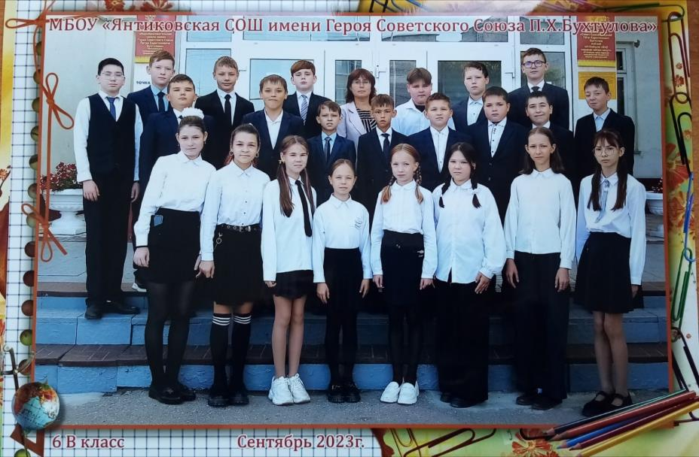

Янтиково, 2024

Нашу летопись начнём
И альбом свой заведём.
Отразит любой момент,
Этот важный документ.
Он покажет, как повзрослели,
И что сделать мы успели.
Потому, что друг бумажный-
Школьных дней свидетель важный.

Рассаживайтесь, здравствуйте,
Смотрите и участвуйте –
Вам не придется унывать,
Мы будем класс презентовать!

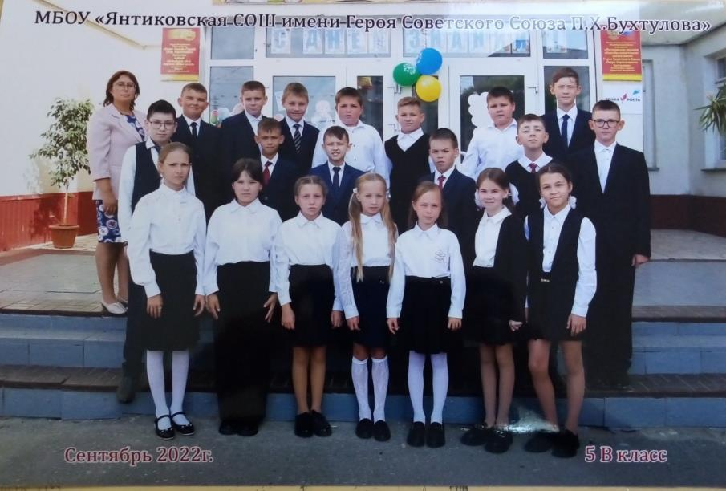

01.09.2022 г. С Днем знаний!

Перед вами 5 «В» – это раз,
Все мы дружная семья – это два.

Собрались здесь во всей красе
Мы нашим классом дружно все:
Волнуемся, стесняемся,
Краснеем, запинаемся
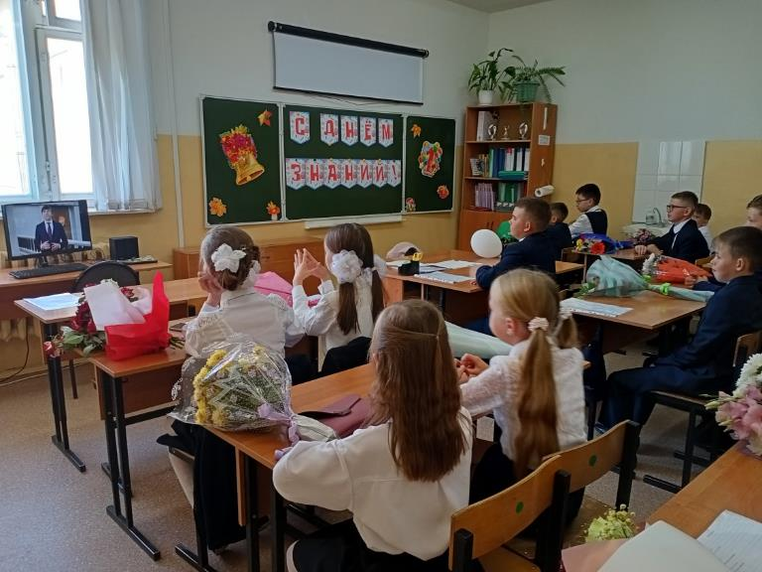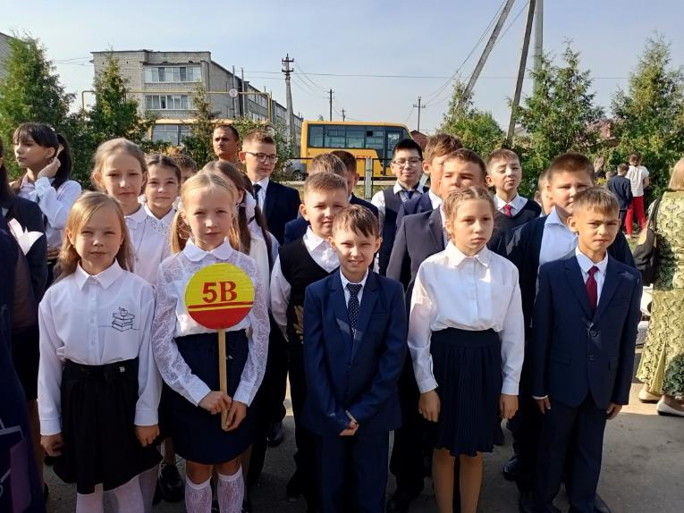

Перешли в шестой мы класс,
Новые заботы.
Будет много дел у нас,
На весь год работы.
Так что в путь, друзья мои.
Все преграды позади.
Будем мы на пять учиться,
Чтобы миру пригодиться.

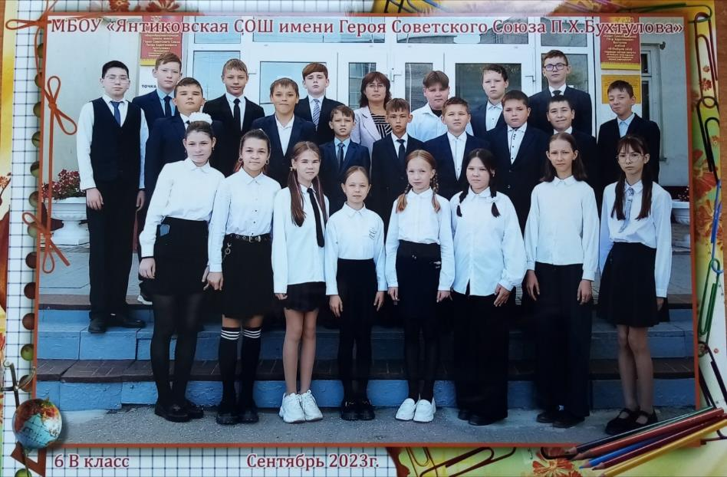
01.09.2024 г. Это 1 сентября 2023 года – мы перешли в 6 класс.

Веселый и шумный,
Задорный и спортивный,
Мобильный и умный,
Весьма креативный.

16.09.2024 г. Всероссийский день бега "Кросс Наций- 2023".
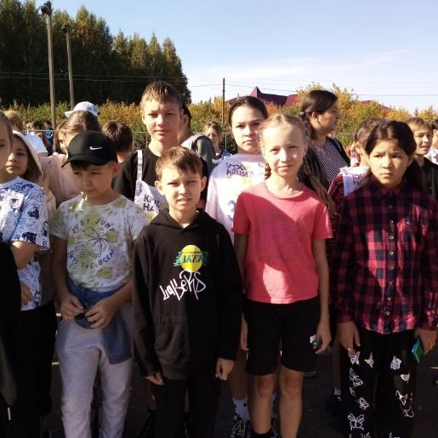
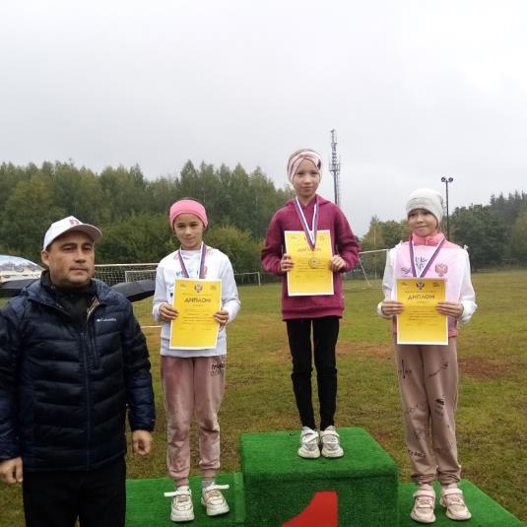

Бег, занятие очень простое
Не требует больших затрат
А польза для здоровья большая
И в жизни все идет на лад.

20.09.2023 г. Традиционный учебный поход.

Сегодня мы с классом шагаем в поход,
Нас много в пути интересного ждёт.
Учитель наш с нами всегда и везде,
Нет лучше её на всей нашей земле!

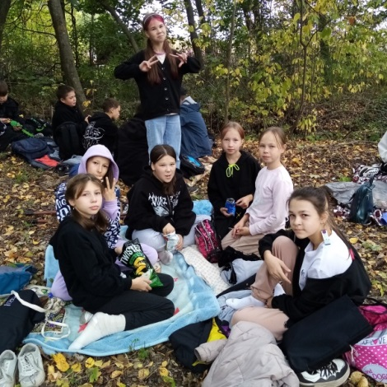

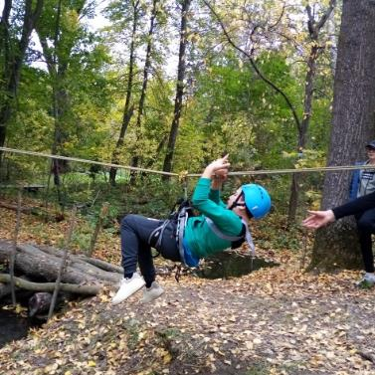
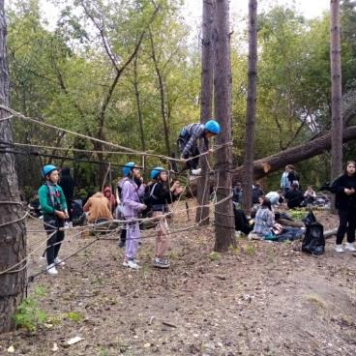

Потехе час и время делу:
Мой класс к успеху устремлен,

Талантом, я признаюсь смело,
Ребенок каждый наделен.

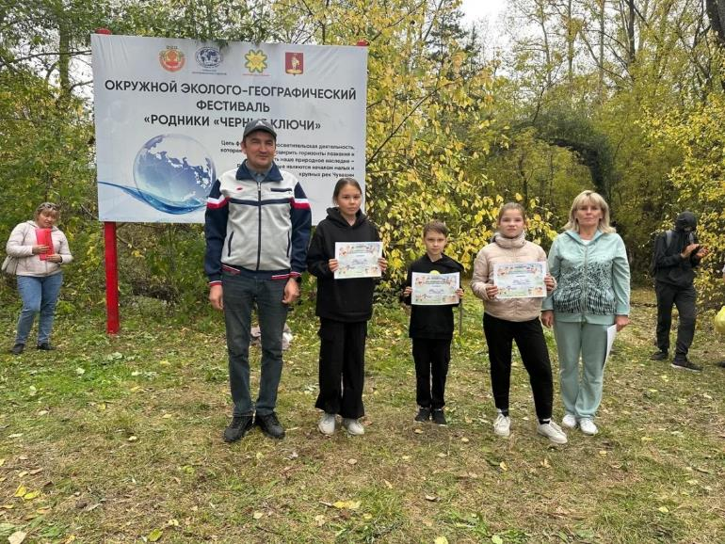

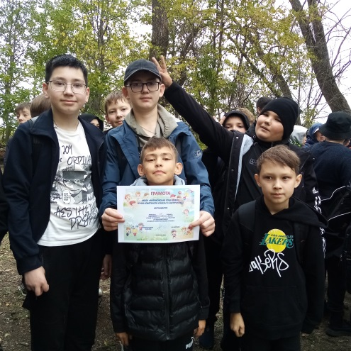

27.10.2023 г. Мемориал в честь героев Сурского и Казанского
оборонительных рубежей "Строителям безмолвных рубежей".

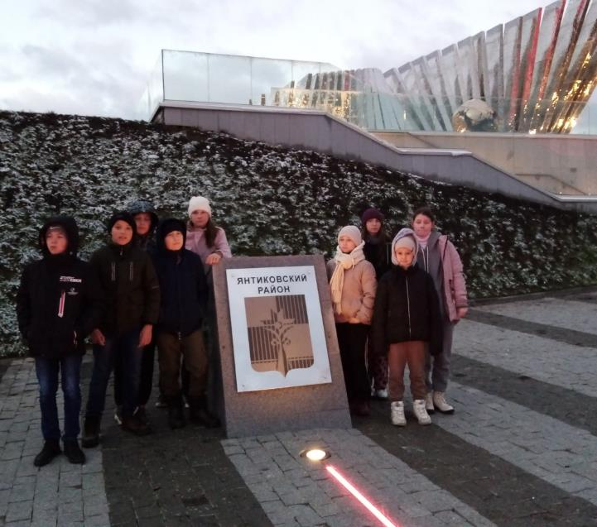
В боях было трудно,
И трудно в тылу.
Невидимый подвиг
Теперь на виду.
Мы память о подвиге будем хранить,
За то, что мы живы
И что будем жить!

27.11.2023 г. Поездка в Казань.

Давай поскорее отправимся в путь,
Хороших друзей взять с собой не забудь.
Волшебные ждут приключенья в пути,
Лишь смелый и ловкий их сможет пройти.
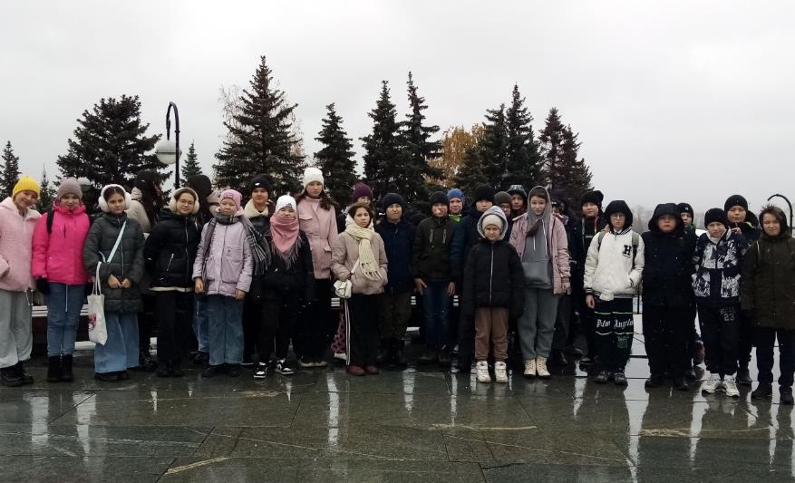
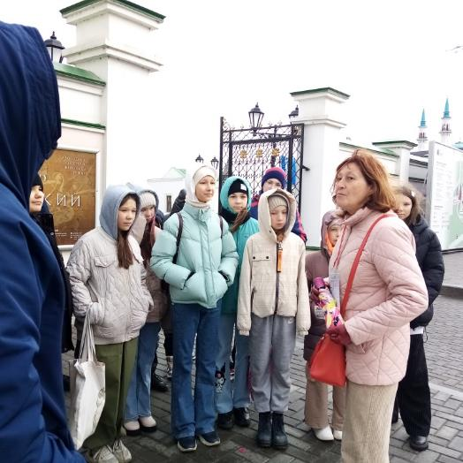

16.11.2023 г. С 13 по 20 ноября осенняя Неделя психологии.

Красота человека не на лице,
Красота его не в словах,
Красота человека в душе,
Красота его в делах...
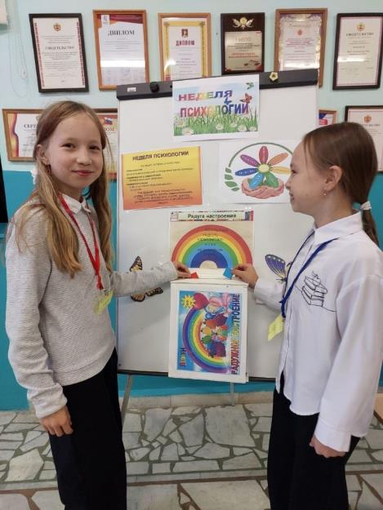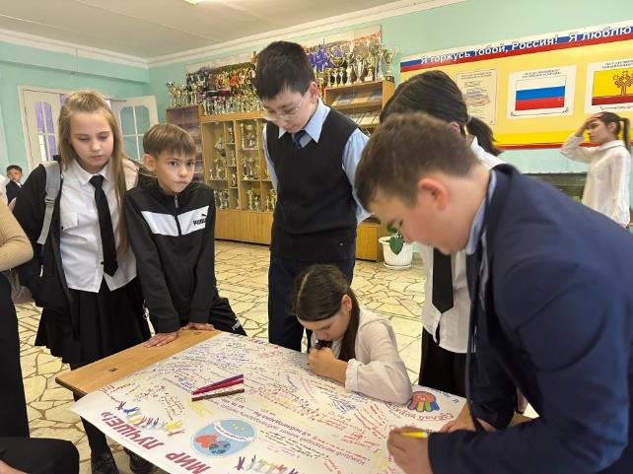

17.11.2023 г. Флешмоб «Здоровым быть здорово».

Здоровый образ жизни – это сила!
Ведь без здоровья в жизни никуда.
Давайте вместе будем сильны и красивы
Тогда года нам будут не беда!

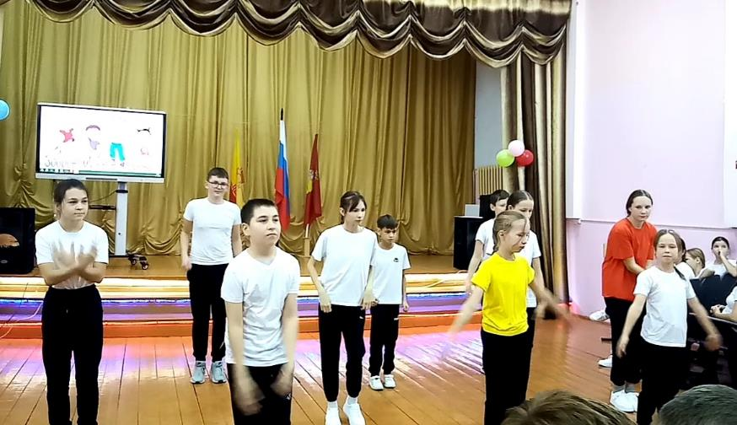
20.11.2023 г. Всероссийский конкурса хоровых и вокальных коллективов среди учащихся общеобразовательных школ Янтиковского округа.
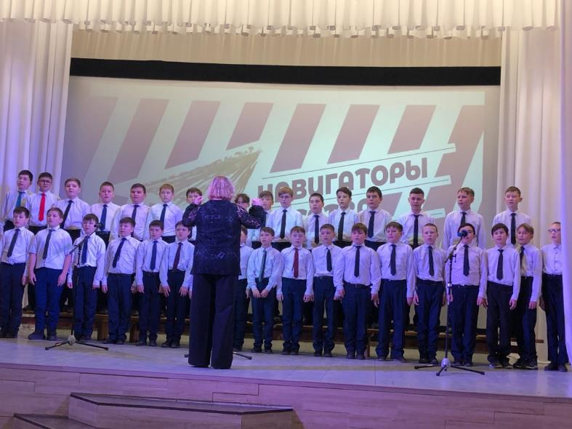

У нас сегодня праздник в школе,
Поет наш хор, 6В в этом хоре.
У всех детей нарядный вид,
Зал в нетерпении гудит.
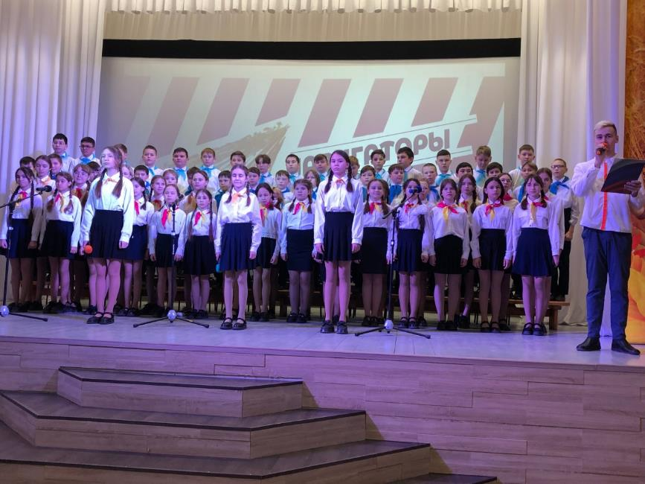

22.11.2023 г. Подготовка ко Дню матери.
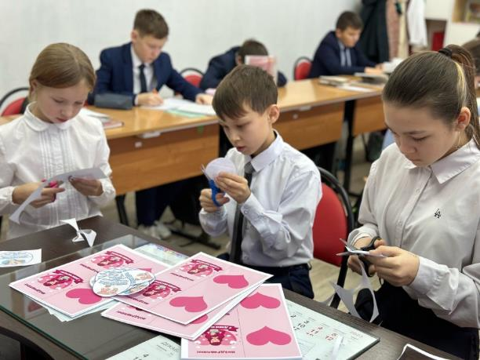

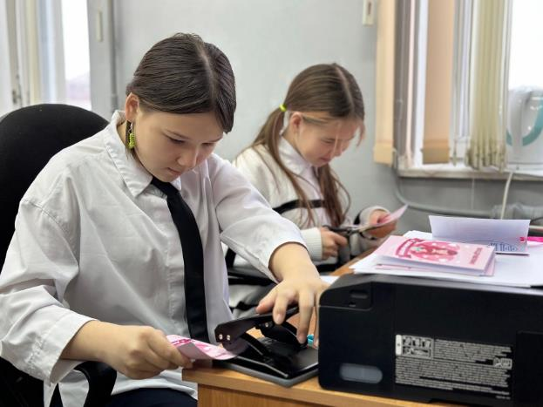
День матери — прекрасный праздник.
Всем мамам низкий наш поклон.
Пусть в их глазах сияет счастье,
Пусть будет чистым небосклон.
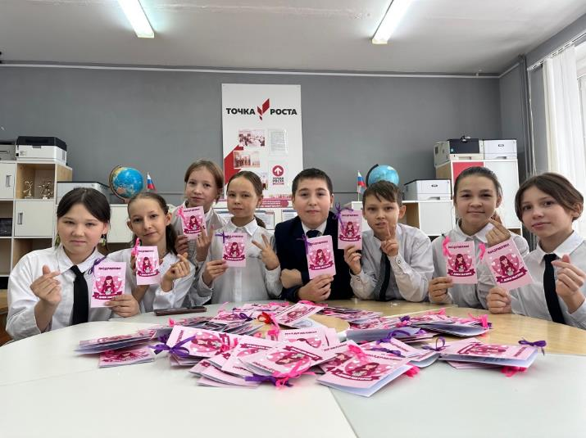
Так хочется, чтоб на планете
Всем мамам счастливо жилось.
Чтоб всегда радовали дети,
Чтоб всё заветное сбылось.

30.11.2023 г. Фотоквест «В поисках Герба России»!
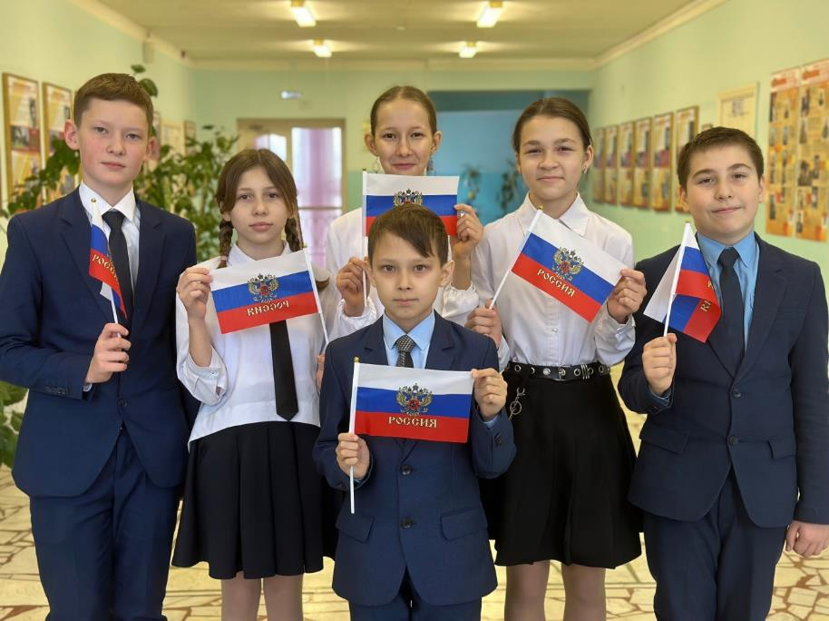

Не ищите вы гербы
Под осинкой как грибы!
Их найдем мы на монетах
И на гербовых конвертах,
И на гербовой бумаге,
На печати и на флаге!

03.12.2023 г. День Неизвестного солдата.
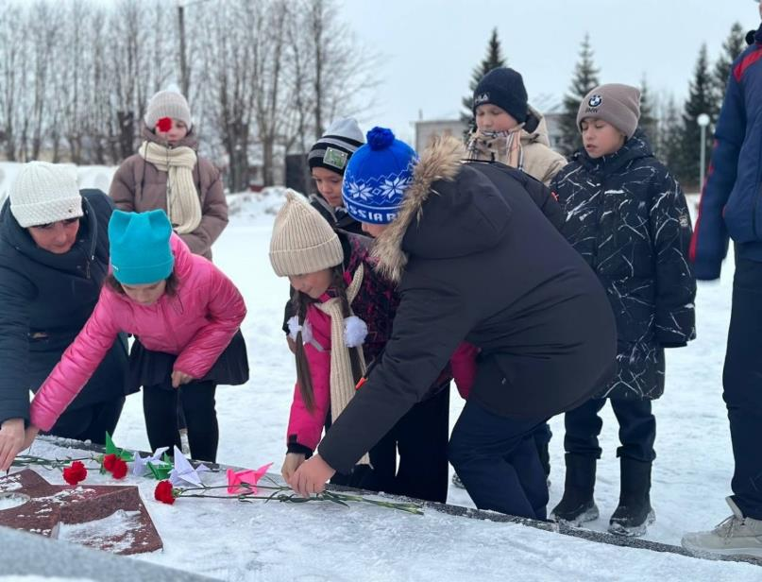

В День неизвестного солдата
За честь нам головы склонить,
За тех, кто смог собой когда-то
Всю свою Отчизну заслонить.

Пусть и имен мы ваших не узнаем,
Но подвиг ваш безмерно будет славен.
Мы в праздник этот всех поздравим,
Победу, подвиг помнить пожелаем.

11.12.2023 г. 12 декабря – государственный праздник – День
Конституции.

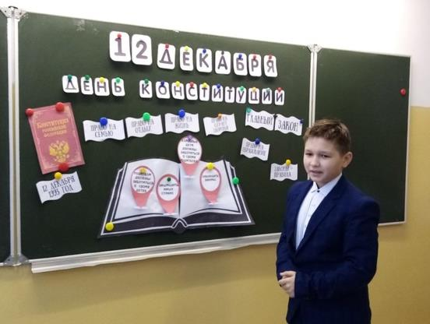
Есть день в начале декабря,
Он для России значит много.
Его мы празднуем не зря,
Закон страны своей чтим строго.

28.12.2023 г. Здравствуй, здравствуй, Новый Год!
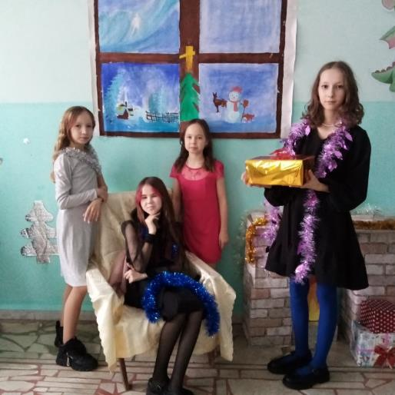

Наступает долгожданный,
Наш любимый Новый год!
Будем петь и веселиться,
Водить дружный хоровод.
Чудо, волшебство и радость —
Наш сегодняшний досуг!
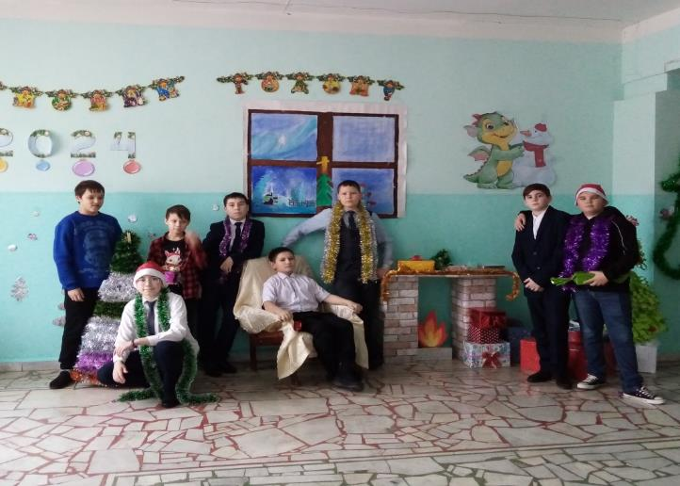

11.01.2023 г. Работа школьной мастерской по изготовлению
маскировочных сетей.
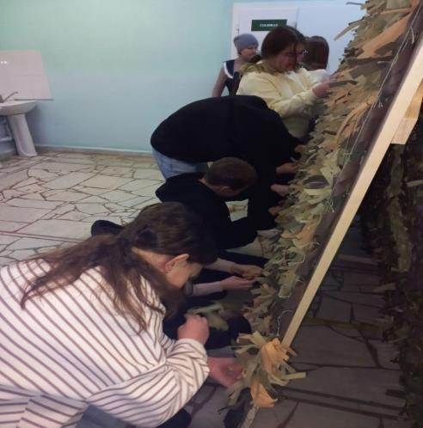

Пусть наша сеть укроет от врага
И станет солдатам надёжною защитой
От "птичек-камикадзе", и всегда
Пусть вас спасает от беды и лиха.
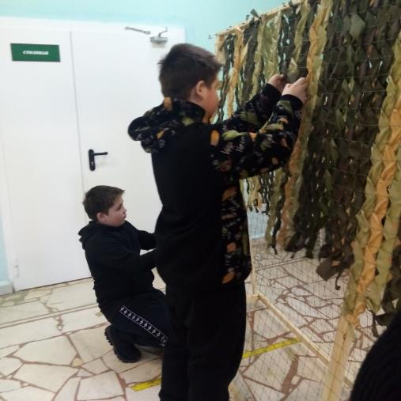

22.01.2024 г. Торжественное открытие месячника оборонно-массовой,
спортивной и патриотической работы, посвященного
проведению специальной военной операции, Дню
Защитника Отечества и празднованию 79-й годовщины
Победы в Великой Отечественной войне 1941-1945 годов.

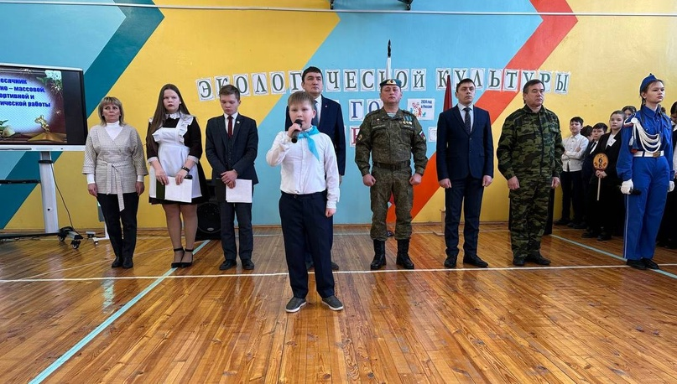

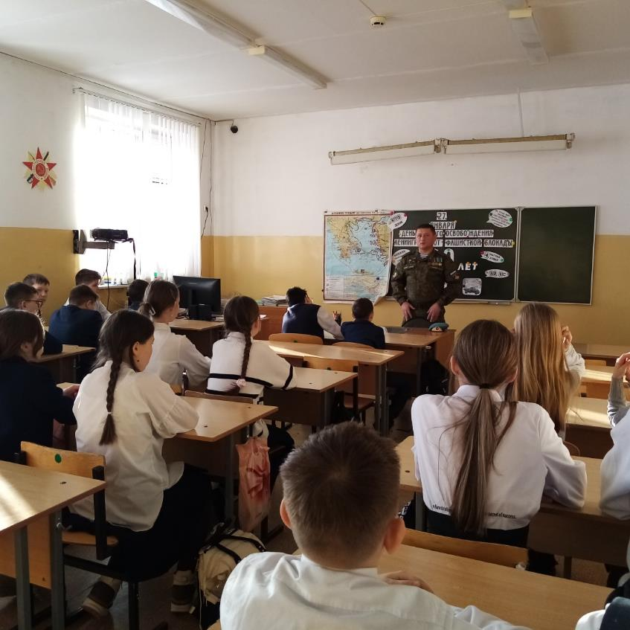

Родились мы с тобою в России.
И в России живем, по сей день.
Жить во благо Великой Отчизны
Каждый день нам с тобою не лень.

Так давайте теснее сплотимся!
Пусть растут ребячьи ряды!
Для России – любимой отчизны
Много дел добрых мы совершим!

29.01.2024 г. Историческая квест - игра «Непокорённый Ленинград».

Победа сейчас наша общая цель
И что бы цели этой достигнуть,
Должны всех соперников мы перепрыгнуть.
Радуга наша весела и дружна
Победа нам эта, как воздух нужна.

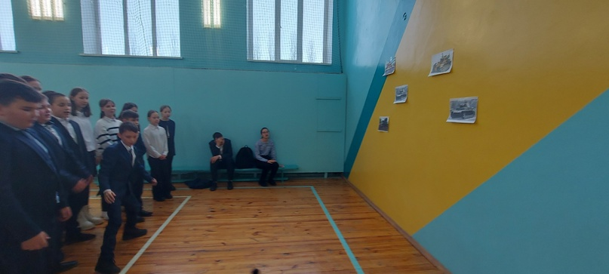

02.02.2024 г. Спартакиада народных игр на Кубок директора
школы среди обучающихся 5-8 классов.
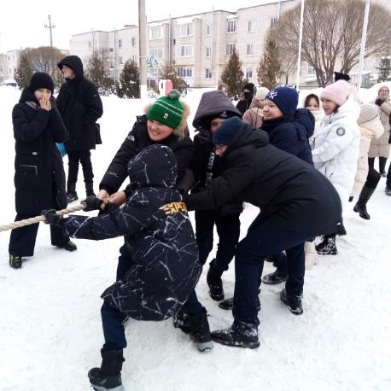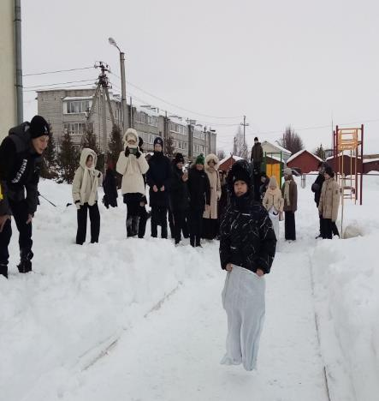
Здоровье, сила, ловкость-
Вот спорта пламенный завет
Покажем нашу дружбу, смелость
Народным играм шлем привет!
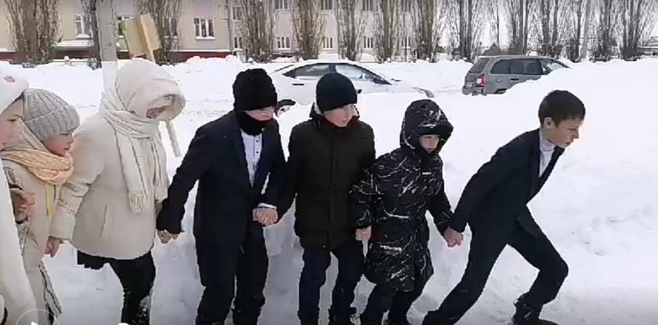
К битвам спортивным
Все мы готовы.
Каждый уверен в силе своей.
И побеждает на финише снова
Дружба, сплоченность команды моей!

Очень дружно мы живём,
Дружба крепнет с каждым днём!
Помогаем мы друг другу
И в учёбе, и в труде,
Много конкурсов различных,
Успеваем мы везде! 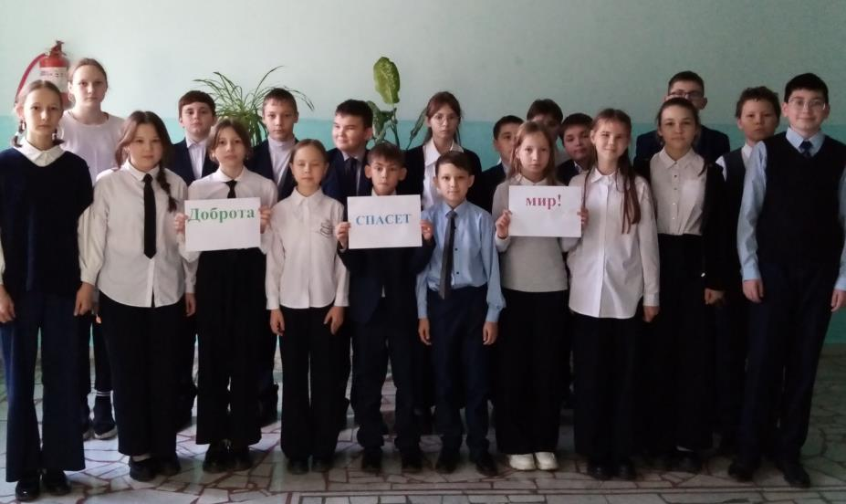
Мой класс - девчонки и мальчишки,
Такие разные они:
Одни рисуют, любят книжки,
Других компьютер так манит!
Спешу я к ним не только, чтобы
Их как учитель поучать,
Мне с ними весело, еще бы,
Мой класс не может заскучать!
Потехе час и время делу:
Мой класс к успеху устремлен,
Талантом, я признаюсь смело,
Ребенок каждый наделен!
Вхожу я в класс свой, улыбаясь,
И вижу блеск ответный глаз.
Я их люблю, для них стараюсь,
Ведь класс мой – самый лучший класс!!!

